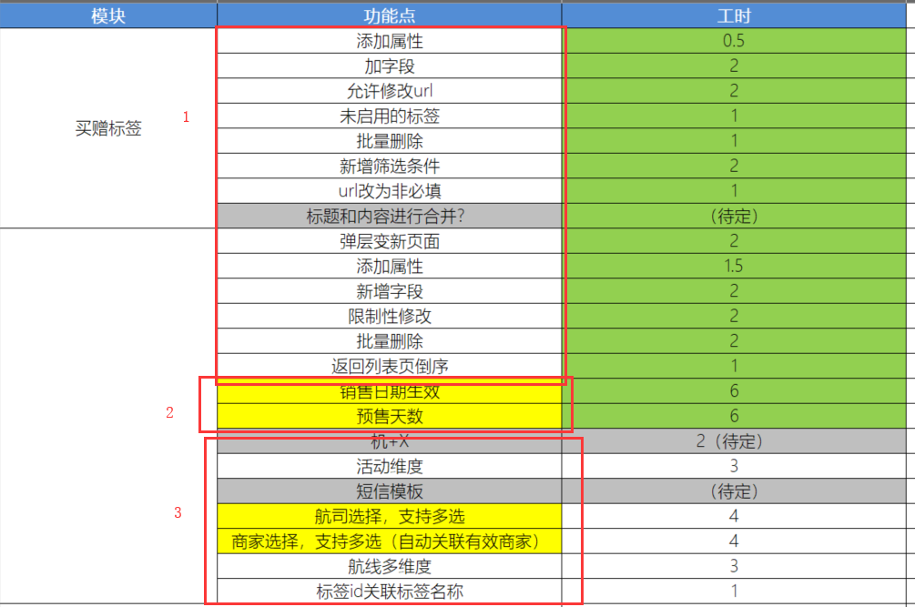

商家（10）、航司（10个，当航司是All时商家是All且舱位只能选择FCY或者ALL）、出发（20）、到达（20）、航班、仓位都可以是多个

买赠活动同一航线、航司、航班、舱位、日期条件下可以录入3条相同活动

买赠的复制和编辑校验旅行日期，不能有交集

销售日期和旅行日期结束>开始

旅行开始日期>销售开始日期  
旅行结束日期>销售结束日期+提前购买天数

旅行开始时间>销售开始时间+10 销售开始时间在旅行开始时间的前（提前购买天数）天

## 机票前台加载内存

出发_到达_航司_商家，四个维度key（用在活动匹配时候）

活动id，key （用在点击获取标签内容） 存在同一个map中

## 买赠标签

### 加字段：

1. 航司，航司二字码为大写阿拉伯字母，最长四个字母
2. 创建人

ALTER TABLE ` rule_sale_activity`

ADD `aircorp` varchar(5) NOT NULL DEFAULT '' COMMENT '航司',

ADD `creator` varchar(32) NOT NULL DEFAULT '' COMMENT '标签创建人';

### 上预发：

air-flight-rule里边改parent包版本（小版本）

## 买赠活动：

### 字段

商家id：字段类型有int改成varchar 一期不做 长度128 修改（10个） 先上线一个

航司code：字段长度改变 一期不做 长度 32 修改（10个）

出发机场三字码：长度128 修改（20个）

到达机场三字码： 长度128 修改（20个）

ALTER TABLE `rule_sale`

MODIFY COLUMN `vender_id` varchar(128) NOT NULL DEFAULT '' COMMENT '商家id',修改类型

MODIFY COLUMN `air_corp_code` varchar(32) NOT NULL DEFAULT '' COMMENT '航空公司二字码', 修改长度

MODIFY COLUMN `dep_city_code` varchar(128) NOT NULL DEFAULT '' COMMENT '出发城市三字码', 修改长度

MODIFY COLUMN `arr_city_code` varchar(128) NOT NULL DEFAULT '' COMMENT '到达城市三字码', 修改长度

ADD `sale_start_time` datetime NOT NULL COMMENT '销售开始时间', 新增

ADD `sale_end_time` datetime NOT NULL COMMENT '销售结束时间',新增

ADD `pre_sale_days_limit` int(8) NOT NULL DEFAULT '0' COMMENT '提前预售天数限制', 新增

ADD `passenger_type` tinyint(2) unsigned NOT NULL DEFAULT '7' COMMENT ' 买赠活动支持的乘客类型1.成人 2.儿童 3.婴儿 4.成人+儿童 5.成人+婴儿 6.儿童+婴儿 7.成人+儿童+婴儿'；新增

乘机人：7种组合，用int表示 页面不展示 新增 不做

买赠活动支持的乘客类型1.成人 2.儿童 3.婴儿 4.成人+儿童 5.成人+婴儿 6.儿童+婴儿 7.成人+儿童+婴儿

销售日期：起止两个字段 页面不展示 not null。新增

提前天数：加字段 页面不展示 not null。新增

机+X：map结构，json串，加一个字段，字段值为空则“否”。 新增 长度256 不做

短信模板：待定，是否统一模板 新增 不做

问题点：当选择是，四个可以都不填写吗？可以 不做

### 扣库存

#### Man端

Worker每两分钟跑一次

线上是10.191.74.17 jipiao.man.jd.com执行，测试环境worker是停止的，需要手动执行

日志：/export/data/tomcatRoot/jipiao.man.360buy.net/logs/pc-codes-coupon.log

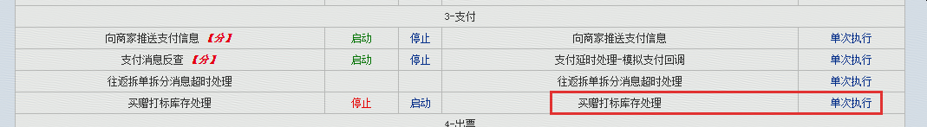

查询出所有air_order_promotion表中status=0的订单，然后foreach循环遍历所有，订单根据orderId和status=2（已消费）去查询表air_pay_message，若返回值大于0，则去扣库存

通过orderCode，从air_flight_info表中查询出订单对应的航班信息表，订单：航班=1：n

然后根据flightId、orderId、status(0)从air_order_promotion表中获得促销信息saleId（买赠），有促销就调用rule的jsf

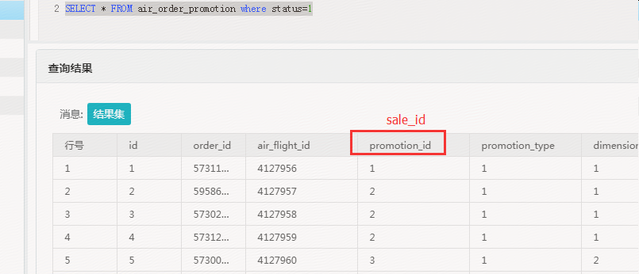

Foreach循环根据flightId从air_passenger_info表中获得乘机人信息。航班：乘机人=1：n

ticketType为ADT、CHD、INT分别计算出成人、儿童、婴儿的人数。相当于统计出一个订单中的成人、儿童和婴儿的人数

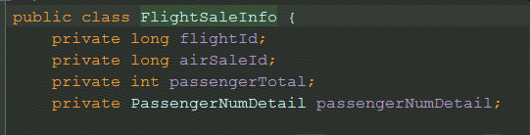

调用rule_server中的jsf接口后，根据返回值更新air_order_promotion表的字段status=1。

orderProResult.setStatus(resultEnum.getCode()==UpdateAirSaleStockResultEnum.*EXCEPTION*.getCode()?0:1);

入参：

**reduce stock request json :** {"flightSaleInfos":[{"airSaleId":4426,"flightId":6900218,"passengerTotal":1}],"orderCode":77675141716}

**reduce stock request json :** {"flightSaleInfos":[{"airSaleId":4323,"flightId":6900984,"passengerTotal":2},{"airSaleId":4323,"flightId":6900985,"passengerTotal":2}],"orderCode":77677696247}

passengerTotal有问题，现在从air_airplane_order中查询，重复扣库存了

改后：

从表air_passenger_info中查询（flight_id）

#### ruleServer

结果枚举：

*SUCCESS*(1, "success", "扣减成功"),  
*SUCCESS_AUTO_OFFLINE*(2, "success_auto_offline", "扣减成功，库存已到警戒，自动下线"),  
*FAILED*(3, "failed", "无法扣减库存，已下线"),  
*EXCEPTION*(4, "exception", "扣减异常");

已经下线的status!=1,则不能扣库存

扣库存后，若库存<=红色预警，则自动status=0

#### 改动

将请求参数中model改

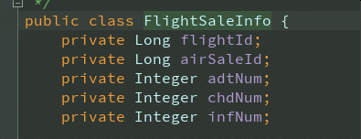

将model修改，乘机人类型定义成枚举，并添加方法获取数量

public enum SaleRulePassengerTypeEnum implements IEnumCode<SaleRulePassengerTypeEnum> {  
 *ADT*(1, "ADT", "成人"){  
 public int getAmount(FlightSaleInfo info){  
 return info.getAdtNum();  
 }  
 },  
 *CHD*(2, "CHD", "儿童"){  
 public int getAmount(FlightSaleInfo info){  
 return info.getChdNum();  
 }  
 },  
 *INF*(3, "INF", "婴儿"){  
 public int getAmount(FlightSaleInfo info){  
 return info.getInfNum();  
 }  
 },  
 *ADTCHD*(4, "ADTCHD", "成人+儿童"){  
 public int getAmount(FlightSaleInfo info){  
 return info.getAdtNum() + info.getChdNum();  
 }  
 },  
 *ADTINF*(5, "ADTINF", "成人+婴儿"){  
 public int getAmount(FlightSaleInfo info){  
 return info.getAdtNum() + info.getInfNum();  
 }  
 },  
 *CHDINF*(6, "CHDINF", "儿童+婴儿"){  
 public int getAmount(FlightSaleInfo info){  
 return info.getChdNum() + info.getInfNum();  
 }  
 },  
 *ADTCHDINF*(7, "ADTCHDINF", "成人+儿童+婴儿"){  
 public int getAmount(FlightSaleInfo info){  
 return info.getAdtNum() + info.getChdNum() + info.getInfNum();  
 }  
 };

## 测试点

扣库存，订单和乘机人维度（这次默认是7），

## 备注

二期买赠的乘机人类型没有上线，但是代码都在，默认为7（成人+儿童+婴儿）

## 上线前注意：

线上执行ddl，改字段类型，增加字段长度，新增字段

小版本，parent，air-base-model，air-base-service，air-base-client，air-infra-zookeeper

改zk，验证

Rule（买赠+zk），

Mis（买赠+zk），

Jipiao（买赠+zk）

网关（zk），

Man（扣库存买赠），停止17的扣库存worker，在自己的预发机器上单次执行

版本升级：<version>1.0.12-SNAPSHOT</version>

Air-parent升级成1.0.12-SNAPSHOT

Flight-rule里边全部升级

Infra里边全部升级

Mis里边引用的也改

jipiao里边引用的也改

上传jar包infra全部，parent全部，air-base的三个

Jipiao,man升级